
Web応募の際ご記入の上アップロードしてください。学校名は●●立からご記入ください。 応募用紙枚数 /
ふりがな  学校・団体名  応募者名 | 立
応募児童情報
応募の際に記入された応募用紙のコピーを取って応募後の参加者の把握、後日お送りする参加賞リストとしてお役立てください。
作品No | 学年 | 氏 名（グループ制作氏名） | 種 類 | グループ制作
例)001 | 6 | 民鉄 花子 | ☒新 ☐記 ☐絵
 |  |  | ☐新 ☐記 ☐絵
 |  |  | ☐新 ☐記 ☐絵
 |  |  | ☐新 ☐記 ☐絵
 |  |  | ☐新 ☐記 ☐絵
 |  |  | ☐新 ☐記 ☐絵
 |  |  | ☐新 ☐記 ☐絵
 |  |  | ☐新 ☐記 ☐絵
 |  |  | ☐新 ☐記 ☐絵
 |  |  | ☐新 ☐記 ☐絵
 |  |  | ☐新 ☐記 ☐絵
 |  |  | ☐新 ☐記 ☐絵
 |  |  | ☐新 ☐記 ☐絵
 |  |  | ☐新 ☐記 ☐絵
 |  |  | ☐新 ☐記 ☐絵
 |  |  | ☐新 ☐記 ☐絵
 |  |  | ☐新 ☐記 ☐絵
 |  |  | ☐新 ☐記 ☐絵
 |  |  | ☐新 ☐記 ☐絵
 |  |  | ☐新 ☐記 ☐絵
 |  |  | ☐新 ☐記 ☐絵
 |  |  | ☐新 ☐記 ☐絵
 |  |  | ☐新 ☐記 ☐絵

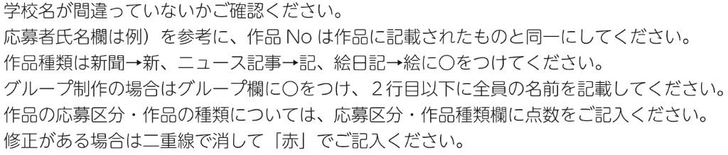 | 事務局欄  Web DL

応募児童情報 紙枚数 /
応募の際に記入された応募用紙のコピーを取って応募後の参加者の把握、後日お送りする参加賞リストとしてお役立てください。
 | 作品No | 学年 | 氏 名（グループ制作氏名） |  | 種 類 | グループ制作
 | 例)001 | 6 | 民鉄 花子 |  | ☒新 ☐記 ☐絵
 |  |  |  |  | ☐新 ☐記 ☐絵
 |  |  |  |  | ☐新 ☐記 ☐絵
 |  |  |  |  | ☐新 ☐記 ☐絵
 |  |  |  |  | ☐新 ☐記 ☐絵
 |  |  |  |  | ☐新 ☐記 ☐絵
 |  |  |  |  | ☐新 ☐記 ☐絵
 |  |  |  |  | ☐新 ☐記 ☐絵
 |  |  |  |  | ☐新 ☐記 ☐絵
 |  |  |  |  | ☐新 ☐記 ☐絵
 |  |  |  |  | ☐新 ☐記 ☐絵
 |  |  |  |  | ☐新 ☐記 ☐絵
 |  |  |  |  | ☐新 ☐記 ☐絵
 |  |  |  |  | ☐新 ☐記 ☐絵
 |  |  |  |  | ☐新 ☐記 ☐絵
 |  |  |  |  | ☐新 ☐記 ☐絵
 |  |  |  |  | ☐新 ☐記 ☐絵
 |  |  |  |  | ☐新 ☐記 ☐絵
 |  |  |  |  | ☐新 ☐記 ☐絵
 |  |  |  |  | ☐新 ☐記 ☐絵
 |  |  |  |  | ☐新 ☐記 ☐絵
 |  |  |  |  | ☐新 ☐記 ☐絵
 |  |  |  |  | ☐新 ☐記 ☐絵
 |  |  |  |  | ☐新 ☐記 ☐絵
 |  |  |  |  | ☐新 ☐記 ☐絵
 |  |  |  |  | ☐新 ☐記 ☐絵
 |  |  |  |  | ☐新 ☐記 ☐絵
 |  |  |  |  | ☐新 ☐記 ☐絵
 |  |  |  |  | ☐新 ☐記 ☐絵
 |  |  |  |  | ☐新 ☐記 ☐絵
事務局欄
※応募作品が多くなる場合はここのシートをコピーしてお使いください
Web DL

